COMUNICATO STAMPA
Würth Elektronik pubblica nuove Application Notes sui supercondensatori
Supporto alla progettazione per applicazioni con supercondensatori
Waldenburg (Germania), 14 febbraio 2022 – Con il titolo "Sempre bilanciati – bilanciamento di supercondensatori" Würth Elektronik ha messo a disposizione sulla propria homepage una nuova guida per gli sviluppatori. Questa nuova pubblicazione tiene conto dell'esperienza maturata nell'ambito dell'assistenza, che ha evidenziato la scarsa familiarità degli utenti con i supercondensatori. Già in passato Würth Elektronik aveva messo a disposizione Application Notes, video esplicativi e webinar.
Anche se i supercondensatori come la serie Würth Elektronik WCAP-STSC fondamentalmente si differenziano dagli altri condensatori solo per la maggiore densità di energia, offrono opportunità per applicazioni completamente diverse. I responsabili della gestione prodotti di Würth Elektronik si occupano di affiancare gli sviluppatori in particolar modo nell'utilizzo di condensatori come accumulatori di energia con concetti, criteri di selezione e basi di calcolo.
Che si tratti di evitare la perdita di dati in caso di un black-out, di dispositivi di rete critici o di tecnologie mediche, i supercondensatori sono componenti di lunga durata per un'alimentazione di energia a breve termine. L'Application Note ANP090: Sempre bilanciati – bilanciamento di supercondensatori affronta la problematica legata al fatto che i supercondensatori in genere operano a tensioni di circa 2,7 V. Per ottenere tensioni di esercizio superiori, è necessaria una cascata di celle di supercondensatori collegati in serie. Variazioni della capacità e della resistenza di isolamento dovute al processo produttivo o all'invecchiamento rendono necessario un bilanciamento della tensione. L'Application Note a cura di René Kalbitz, Product manager e di Frank Puhane, Leader Technical Engineering presso Würth Elektronik eiSos per la divisione condensatori, affronta basi teoriche, misurazioni ed esempi pratici offrendo numerosi concetti di bilanciamento.
Tutti i testi e i video riguardanti i supercondensatori sono collegati alla pagina di prodotto WCAP-STSC.
Inoltre Würth Elektronik offre l'ABC dei condensatori, una pubblicazione specialistica che introduce alla tecnologia dei condensatori.

Immagini disponibili
Le seguenti immagini possono essere scaricate da internet e stampate: https://kk.htcm.de/press-releases/wuerth/
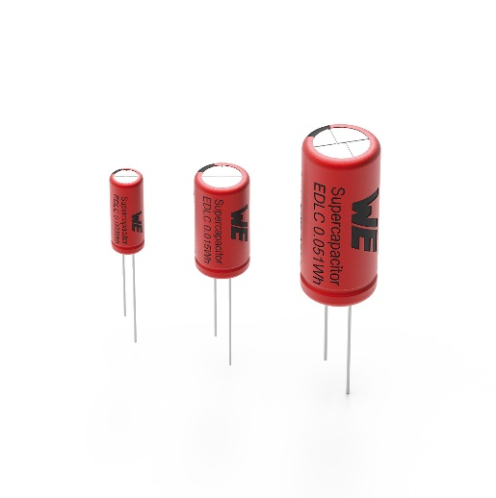Foto di: Würth Elektronik
Quando si utilizzano supercondensatori come la serie WCAP-STSC, vi sono altri fattori di cui tenere conto rispetto ai condensatori tradizionali. Würth Elektronik supporta gli sviluppatori con Application Notes e assistenza alla progettazione.

Informazioni sul gruppo Würth Elektronik eiSos
Il gruppo Würth Elektronik eiSos è produttore di componenti elettronici ed elettromeccanici per il settore dell'elettronica e lo sviluppo delle tecnologie per soluzioni elettroniche orientate al futuro. Würth Elektronik eiSos è uno dei maggiori produttori europei di componenti passivi, attivo in 50 Paesi, con stabilimenti in Europa, Asia e America settentrionale che riforniscono una clientela sempre crescente a livello mondiale.
La gamma di prodotti comprende componenti per la compatibilità elettromagnetica (CEM), induttori, trasformatori, componenti HF, varistori, condensatori, resistenze, quarzi, oscillatori, moduli d'alimentazione, bobine per il trasferimento wireless di potenza, LED, sensori, connettori, elementi per gli alimentatori di potenza, tasti e interruttori, tecnologia per la connessione, portafusibili e soluzioni per la trasmissione wireless dei dati.

La disponibilità a magazzino di tutti i componenti del catalogo senza limite minimo d'ordine, i campioni gratuiti e l'elevato supporto dei nostri dipendenti specializzati e addetti alle vendite, così come la vasta scelta di strumenti per la selezione dei componenti, caratterizzano l'orientamento all'assistenza dell'impresa, unico nel suo genere.
Würth Elektronik fa parte del gruppo Würth, leader mondiale nelle tecniche di montaggio e di fissaggio. L'azienda offre impiego a 8000 dipendenti e nel 2021 ha registrato un fatturato di 1,09 miliardi di Euro.
Würth Elektronik: more than you expect!
Per ulteriori informazioni consultare il sito www.we-online.com

Per ulteriori informazioni:  Würth Elektronik eiSos GmbH & Co. KG  Sarah Hurst  Max-Eyth-Strasse 1  74638 Waldenburg  Germania  Telefono: +49 7942 945-5186  E-Mail: sarah.hurst@we-online.de  www.we-online.com | Contatto per la stampa:  HighTech communications GmbH  Brigitte Basilio  Brunhamstrasse 21  81249 München  Germania  Telefono: +49 89 500778-20  Fax: +49 89 500778-77  E-Mail: b.basilio@htcm.de  www.htcm.de

